Низкие температуры и снег в Иркутской области прогнозируют метеорологи на ближайшие сутки
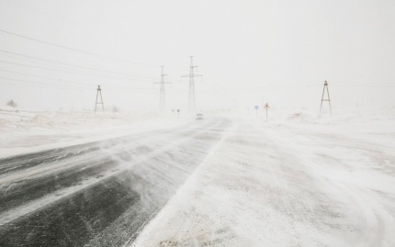
По информации Иркутского управления по гидрометеорологии и мониторингу окружающей среды, в ближайшие сутки в регионе ожидается переменная облачность, местами небольшой снег, ночью и утром в южных, центральных, верхнеленских районах небольшой, местами умеренный снег. Ветер западный, северо-западный, в северных районах юго-западный - 2-7 м/с, местами порывы до 14 м/с, поземки. Температура в течение суток -17,-22C, ночью при прояснении -27,-32C, днём местами -25,-30C. В северных районах ночью -32,-37C, в пониженных формах рельефа -40,-45C, в Катангском районе -44,-49C, днём -27,-32C, местами -37,-42C.
В период сильных морозов возрастает шанс получить обморожение. Следует принять дополнительные меры безопасности, которые позволят вам избежать переохлаждения.
Носите свободную одежду - это способствует нормальной циркуляции крови. Верхняя одежда должна быть непромокаемой. Как только на прогулке вы почувствовали переохлаждение или замерзание конечностей, необходимо как можно скорее зайти в любое теплое место: магазин, кафе, подъезд.
Если у вас заглохла машина вдали от населенного пункта или в незнакомой для вас местности, вызовите помощь по телефону или остановите другой автомобиль.
Прячьтесь от ветра - вероятность обморожения на ветру значительно выше.
Следует учитывать, что у детей, пожилых людей и граждан, имеющих ряд хронических заболеваний, функция теплорегуляции могут быть нарушены. Эти категории более подвержены переохлаждению и обморожениям, и это следует учитывать при планировании прогулок.
Ограничьте употребление спиртного - алкогольное опьянение вызывает большую потерю тепла.
Спасатели обращаются к гражданам с просьбой не игнорировать предупреждения о неблагоприятных погодных явлениях, не выходить без надобности на улицу, не планировать дальних поездок. Соблюдайте правила пожарной безопасности, ведь число пожаров при низких температурах воздуха увеличивается в разы из-за возрастающих нагрузок на печное отопление и электросети.
В случае происшествия или чрезвычайной ситуации незамедлительно звоните на Единый номер пожарно-спасательной службы МЧС России – 101.

